附件1：
注水式全塑施工围挡制作标准

1、围挡采用高密度聚乙烯、抗UV剂、色料等材料制作,满足环保要求。
2、围挡规格：长1m-1.28m（可选择），高不低于1.8m，宽度0.35m，净重不少于18kg，装水重量280kg；耐候性能-20℃～+60℃；连接方式为卡扣拼装连接。
3、围挡颜色为蓝色和黄色，上部设警示器插孔。
4、每个注水式全塑施工围挡贴两条平行、红白交错的反光条；上、下两条反光条均分为两段，每段30cm（反光条尺寸为宽5cm，相间的红、白条长度为15cm，均沿围挡凹陷边缘处贴置；须选用3C强制认证产品，具有耐久性好、高亮度、广角性、耐腐蚀等特点）。
5、可根据现场实际情况在围挡顶部安装爆闪警示灯，警示灯间距根据现场情况调整。

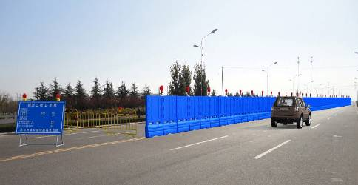
围挡设置示意图

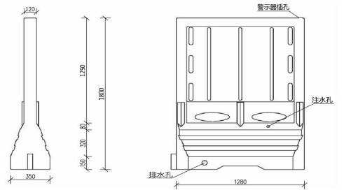
围挡大样图单位：mm

